21 Dicembre 2013 - Manifestazione contro la Geoingegneria e scie chimiche a Modena

6 dic 2013 - Appello a tutti gli attivisti sulle scie chimiche, a tutte le persone sensibili e a tutti gli uomini di buona volontà:
La situazione dei nostri cieli, oltre che delle nostre vite e dell'ambiente in cui viviamo sta peggiorando drasticamente giorno dopo giorno. L'aggressione contro la nostra umanità è totale, non vi è settore dell'esistenza umana che non sia volutamente aggredito dagli interessi spregevoli di esseri senza scrupoli, a partire dalle multinazionali,
per finire ai governi delle nazioni. È veramente ora di finirla, dobbiamo riprenderci i nostri cieli, dobbiamo riprenderci le nostre vite, la nostra bella Italia. Riprendiamoci il Pianeta. Un'occasione importante, per uscire dalla gabbia di internet, e trovarci faccia a faccia, a guardarci negli occhi, sarà la MANIFESTAZIONE NAZIONALE CONTRO LE SCIE CHIMICHE a Modena il 21 dicembre

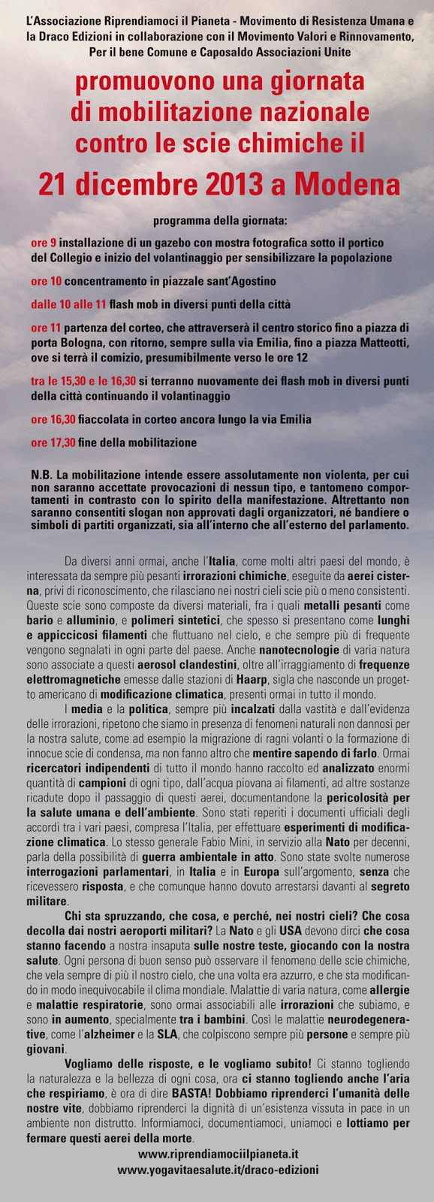2013.
Partecipate numerosi, che sia il primo moto di una catena che colleghi le piazze italiane.
Diciamo basta alle manovre occulte sulle nostre teste, BASTA SCIE CHIMICHE.
Appello a tutti gli attivisti sulle scie chimiche, a tutte le persone sensibili e a tutti gli uomini di buona volontà:
La situazione dei nostri cieli, oltre che delle nostre vite e dell'ambiente in cui viviamo sta peggiorando drasticamente giorno dopo giorno. L'aggressione contro la nostra umanità è totale, non vi è settore dell'esistenza umana che non sia volutamente aggredito dagli interessi spregevoli di esseri senza scrupoli, a partire dalle multinazionali, per finire ai governi delle nazioni. È veramente ora di finirla, dobbiamo riprenderci i nostri cieli, dobbiamo riprenderci le nostre vite, la nostra bella Italia. Riprendiamoci il Pianeta. Un'occasione importante, per uscire dalla gabbia di internet, e trovarci faccia a faccia, a guardarci negli occhi, sarà la MANIFESTAZIONE NAZIONALE CONTRO LE SCIE CHIMICHE a Modena il 21 dicembre 2013.
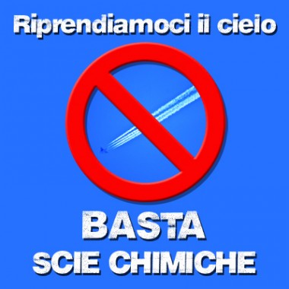Partecipate numerosi, che sia il primo moto di una catena che colleghi le piazze italiane.
Diciamo basta alle manovre occulte sulle nostre teste, BASTA SCIE CHIMICHE. - See more at: http://www.yogavitaesalute.it/la-finestra-sul-mondo/eventi/manifestazione-contro-le-scie-chimiche-il-21-dicembre-2013-modena#sthash.utLFxl6j.dpuf Appello a tutti gli attivisti sulle scie chimiche, a tutte le persone sensibili e a tutti gli uomini di buona volontà:
La situazione dei nostri cieli, oltre che delle nostre vite e dell'ambiente in cui viviamo sta peggiorando drasticamente giorno dopo giorno. L'aggressione contro la nostra umanità è totale, non vi è settore dell'esistenza umana che non sia volutamente aggredito dagli interessi spregevoli di esseri senza scrupoli, a partire dalle multinazionali, per finire ai governi delle nazioni. È veramente ora di finirla, dobbiamo riprenderci i nostri cieli, dobbiamo riprenderci le nostre vite, la nostra bella Italia. Riprendiamoci il Pianeta. Un'occasione importante, per uscire dalla gabbia di internet, e trovarci faccia a faccia, a guardarci negli occhi, sarà la MANIFESTAZIONE NAZIONALE CONTRO LE SCIE CHIMICHE a Modena il 21 dicembre 2013.
Partecipate numerosi, che sia il primo moto di una catena che colleghi le piazze italiane.
Diciamo basta alle manovre occulte sulle nostre teste, BASTA SCIE CHIMICHE. - See more at: http://www.yogavitaesalute.it/la-finestra-sul-mondo/eventi/manifestazione-contro-le-scie-chimiche-il-21-dicembre-2013-modena#sthash.utLFxl6j.dpuf
Stop Scie ChimicheComunicato stampa congiunto dell'Associazione Riprendiamoci il Pianeta - Movimento di Resistenza Umana e della Draco Edizioni sulla Manifestazione Nazionale Contro le Scie Chimiche del 21 dicembre 2013 a Modena
Il fatto che l'Italia, nella Classifica Mondiale della Libertà di Stampa, stilata da Reporter Senza Frontiere, figuri al 57° posto, dopo paesi come il Niger, il Burkina Faso, Haiti e la Moldavia, la dice lunga sullo stato dell'informazione nel nostro paese. La lottizzazione e l'accaparramento operati da alcuni gruppi di potere politico-economico nei confronti delle fonti d'informazione, sia via etere che nel campo della carta stampata, hanno occupato ogni spazio mediatico significativo presente sul nostro territorio nazionale. Forse si salva ancora qualche giornale parrocchiale e qualche blog su internet. Non vi è notizia, nemmeno di cronaca, che non sia filtrata accuratamente e presentata in modo 'consono' agli interessi del gruppo di potere di cui quel mezzo mediatico è espressione. Quindi, più che di libertà di stampa, possiamo parlare di vera e propria manipolazione e falsificazione di ogni aspetto della comunicazione nel nostro paese.

La manifestazione contro le scie chimiche, vero e proprio crimine contro l'umanità, promossa dalla nostra associazione, Riprendiamoci il Pianeta - Movimento di Resistenza Umana, e dalla casa editrice Draco Edizioni, deve avere preoccupato i guardiani del potere, visto che, da quando ha iniziato a circolare la notizia sul web della manifestazione da noi promossa, è stato un fioccare di articoli sulla stampa nazionale, tutti ovviamente, e premurosamente, orientati a screditare come 'bufala' la realtà delle scie chimiche. La cosa si presenta inusuale e ridicola, visto che, mediamente, fino ad oggi, ha dominato il silenzio stampa sulle irrorazioni clandestine nei nostri cieli. Ridicola, perché confrontando gli articoli delle diverse testate, non è difficile riconoscere la stessa sdrucita velina, quasi un copia-incolla delle stesse menzogne.
Così come si sono moltiplicate le richieste di intervista agli organizzatori della manifestazione, con quello che riteniamo essere un goffo e mal coordinato tentativo di acquisire materiale da ritorcere contro la nostra iniziativa e tutta la nostra attività. Varie esperienze dirette, avute da nostri esponenti, con i 'media' nazionali, non fanno altro che confermare il nostro pensiero. Quindi vogliamo chiarire bene che noi a questo gioco non ci stiamo. Continuate pure a cercare di screditarci, con i vostri mezzi, noi continueremo con i nostri, anche girando a piedi per le città, a parlare ai cuori delle persone, che non sono stupide come voi pensiate che siano, visto come le trattate. Questo vi spaventa: gente vera, non asservita, non rincoglionita a chattare dietro a un monitor, a manifestare invece pacificamente il proprio dissenso nelle piazze, primo vero luogo della democrazia.
Un appello per voi giornalisti, ma non siete stanchi di chinare la testa? Veramente quando avete iniziato la vostra carriera, pensavate di dedicare la vostra vita a descrivere, se non a creare, le varie 'emergenze' del momento, o a fare la conta delle donnette di Berlusconi? Non siete stanchi di scrivere sotto dettatura? Ci sono giornalisti che stanno cercando di associarsi per dare vita a delle forme di informazione libera e indipendente. Uscire dagli schemi di questo sistema, che sta portando il pianeta alla rovina, è difficile, ma possibile, basta avere un poco di dignità per cominciare almeno a provarci. Che cosa consegnerete ai vostri figli, oltre a un mondo in mano a degli avvoltoi? Il ricordo di tutte le volte che avete dovuto chinare la testa? Ribellatevi anche voi, iniziate finalmente a fare il vostro mestiere, che è prima di tutto quello di informare.
Siete comunque tutti invitati il 21 dicembre, a Modena, a manifestare con noi, pacificamente e civilmente, se invece doveste venire per ricoprire ancora una volta di menzogne il ruolo che rivestite, state bene a casa che è meglio, tanto ci sarà pure da scodinzolare per qualcos'altro.

Fonte: http://www.yogavitaesalute.it/la-finestra-sul-mondo/riprendiamoci-il-pianeta/comunicato-stampa-congiunto-dellassociazione

e http://www.yogavitaesalute.it/la-finestra-sul-mondo/eventi/manifestazione-contro-le-scie-chimiche-il-21-dicembre-2013-modena

